**密级：秘密**

文件编号：D05-IDT071

用户手册模板

版本：0.0.0-1.0.0

2017-8-10

沈阳东软软件股份有限公司 软件开发事业部

**(版权所有，翻版必究)**

文件修改控制

|  |  |  |  |
| --- | --- | --- | --- |
| **修改编号** | **版本** | **修改条款及内容** | **修改日期** |
| 1 | 0.0.0-1.0.0 | 文件建立。 | 2005-7-29 |
|  |  |  |  |
|  |  |  |  |
|  |  |  |  |
|  |  |  |  |
|  |  |  |  |
|  |  |  |  |
|  |  |  |  |
|  |  |  |  |
|  |  |  |  |
|  |  |  |  |
|  |  |  |  |
|  |  |  |  |
|  |  |  |  |
|  |  |  |  |
|  |  |  |  |
|  |  |  |  |
|  |  |  |  |
|  |  |  |  |
|  |  |  |  |
|  |  |  |  |
|  |  |  |  |
|  |  |  |  |
|  |  |  |  |

版权声明

《用户手册模板》的版权归沈阳东软软件股份有限公司所有。未经沈阳东软软件股份有限公司的书面准许，不得将本规范的任何部分以任何形式、采用任何手段（电子的或机械的，包括照相复制或录制）、或为任何目的，进行复制或扩散。

Copyright© xxxx-yyyy 沈阳东软软件股份有限公司。版权所有，翻制必究。

前 言

编写此文档的目的是为了客户使用此网站无障碍，更加容易方便，开发的网上手机购物网站，适于所有人，电子交易给大家带来便捷，方便，在忙碌的现代社会，不用出门也能逛街。下面将为高仿小米官网网站的使用做用户说明，以及注意事项。

阅读指南

〖手册目标〗

本手册主要对沈阳东软软件股份有限公司软件产品的用户手册所应包含的内容及版面格式作一个统一规定。由于实际情况千变万化，本规定很难一次做到面面俱到，需要逐渐完善。

〖阅读对象〗

本手册是为沈阳东软软件股份有限公司的所有软件开发人员和软件用户手册编写人员所编写的。由于本手册中的格式规定部分是根据 Microsoft Windows 下的 Word 的功能而编写的，所以沈阳东软软件股份有限公司的软件用户手册应该使用 Microsoft Word排版。

〖手册构成〗

本手册基本上由两部分组成：

1. 第1章，“用户手册的内容”，规定了用户手册所应包含的内容。
2. 第2章，“关于用户手册排版格式的规定”，规定了用户手册标题及编号的格式。

另外，本手册基本上是按“用户手册格式的统一规定”编写的一个样本。

〖手册约定〗

本手册遵循以下约定：

1. 所有标题均使用黑体字。
2. 如果标题后跟有“〖条件〗”字样，说明该标题下正文所要求的内容是在一定条件下必须的。

【注意】的意思是请读者注意那些需要注意的事项。

【警告】的意思是请读者千万注意某些事项，否则将造成严重错误。

**目** **录**

〖手册目标〗 4

〖阅读对象〗 4

〖手册构成〗 4

〖手册约定〗 4

1．用户手册的内容 6

1.1用户手册的目标 7

1.2用户手册的内容 8

1.2.1 封面 8

1.2.2 二封 8

1.2.3 版权声明 8

1.2.4 前言 9

1.2.5 阅读指南 9

1.2.6 目录 10

1.2.7 基础知识介绍〖条件〗 10

1.2.8 系统安装及启动 10

1.2.9 系统操作说明 12

1.2.10 系统及数据维护 15

1.2.11 界面截图 15

1.2.12 例题〖条件〗 15

1.2.13 各种附录 15

2．用户手册格式的规定 1

2.1标题及编号 1

2.1.1 章标题的设置 1

2.1.2 节标题的设置 1

2.1.3 小节标题的设置 1

2.1.4 项目符号和编号的设置 2

2.1.5 其它编号的设置 3

2.2正文及页眉、页脚的排版 4

2.2.1 正文排版 4

2.2.2 版面设置 5

【注意】关于警告标志和警告事项的格式规定与关于注意标志和注意事项的格式规定一致。 6

## 1.2用户手册的内容

### 1.2.1封面

高仿小米官网是由东软睿道公司的培训讲师辅助本小组完成的

### 1.2.1二封

高仿小米官网 R2017/8/10 v1.0 用户手册：

广州东软睿道公司实训YZC小组

地址：广州市开源大道企业加速器C6

电话：1234567

传真：020-1234567

客户服务热线：123-456-8888

### 1.2.3版权声明

本项目的所有作品，均为本小组合法拥有版权或有权使用的作品，未经本网授权不得转载，摘编或利用其它方式使用此作品，已经奔小组授权使用作品的，应在授权范围内使用，并注明来源：YZC，违反上述声明者，本小组将追究其相关法律责任。

### 1.2.4前言

1.项目的开发背景和目的

在国家大力推进信息化建设的宏观背景下，城市网络基础设施及应用水平均已得到了较大的完善和提升。特别是在经济发达的沿海地区，商贸服务业也较为发达，市民接受新事物能力和消费水平均较高，进行商贸流通业（即商品流通和为居民服务的第三产业）信息化与电子商务建设是政府的一项重要工作。   
愈来愈多的商贸服务企业意识到了用现代信息技术改造传统经营方式，用电子商务手段提升管理和服务水平的重要性。已有许多企业在着手计划或已进行自身的电子商务建设，这就有了对商贸服务业电子商务应用平台的迫切需求。

电子商务的最终目的是发展业务和应用。电子商务系统的建设，可以建立起电子商务服务的门户站点，是现实社会到网络的真正体体现，为广大网上商家以及网络客户提供一个符合中国的电子商务网上生存环境和商业运作空间。

### 1.2.5阅读指南

任何一个读者可以通过阅读此用户手册来基本了解本项目的运作过程，无需开发经验，可以直接浏览本项目。

手册的构成：基础知识，系统操作说明，界面截图。

### 1.2.6目录

下面将会详细讲解本项目的介绍。

### 1.2.7基础知识介绍〖条件〗

你只需要要能上网的一台电脑

### 1.2.8系统安装及启动

无需安装，使用电脑可直接在线打开，支持win7以上的版本

### 1.2.9系统操作说明

.1.2.9.1登录/注册功能

1.启动程序，进入该程序的主界面

2.点击登录，将跳转到登录界面，用户可以用已有的账号登录

3．若为新用户，可点击注册，跳转到注册界面，用户可以注册新用户，并进行登录

4.回到主页面，进行商品浏览

5．按需退出或继续浏览商品

.1.2.9.2顶部导航功能

1. 按需求，选择分类号的导航链接点击，跳转相应的页面
2. 导航设计的实现更加贴切用户的需求，使用户浏览无障碍浏览系统

.1.2.9.3二级功能

1．将时下热销的商品或促销的商品提供给用户浏览，能随时了解商品打折信息

.1.2.9.4轮播功能

1.增加页面可读性，使页面整体美观，能快速浏览当前热销

.1.2.9.5商品分类功能

1.方便用户进行查看所需要的商品分类，准确找到用户所搜索的商品

.1.2.9.6tab功能

1.增加美观，并操作简单

2. 方便用户进行查看所需要的商品分类，准确找到用户所搜索的商品

.1.2.9.7视频功能

1.为用户提供关于产品信息的视频，能让用户更加了解产品的来源和构造，吸引用户兴趣

.1.2.9.8详细页面功能

1．这是对每个商品进行更加详细的描述，让用户购买前，更贱了解商品的特性和功能

### 1.2.10系统及数据维护

若打不开，先刷新网页，并检查是否已连接网络，再不行，请联系技术部

### 1.2.11界面截图

1.2.11.1部分主页面

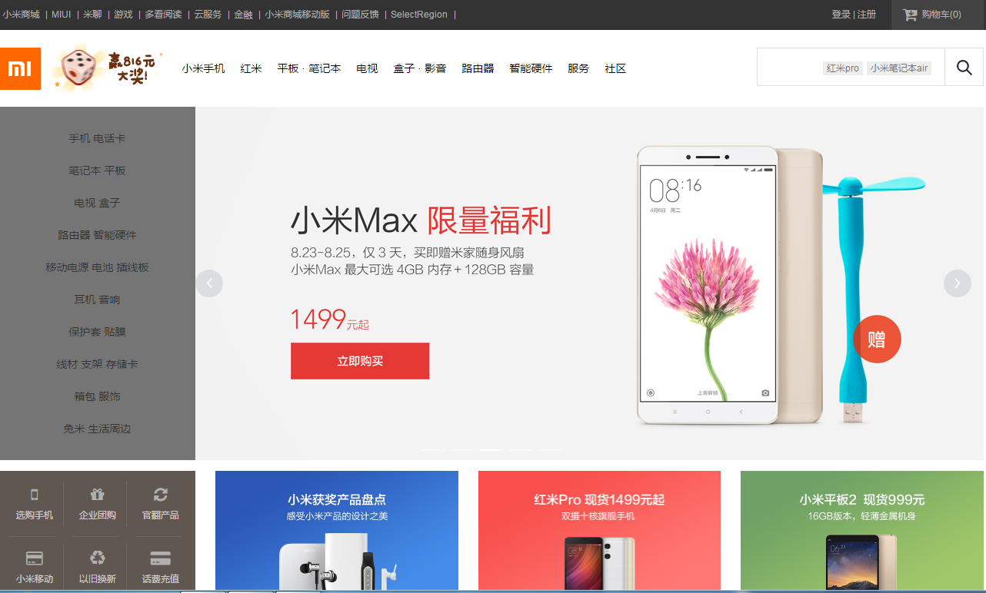

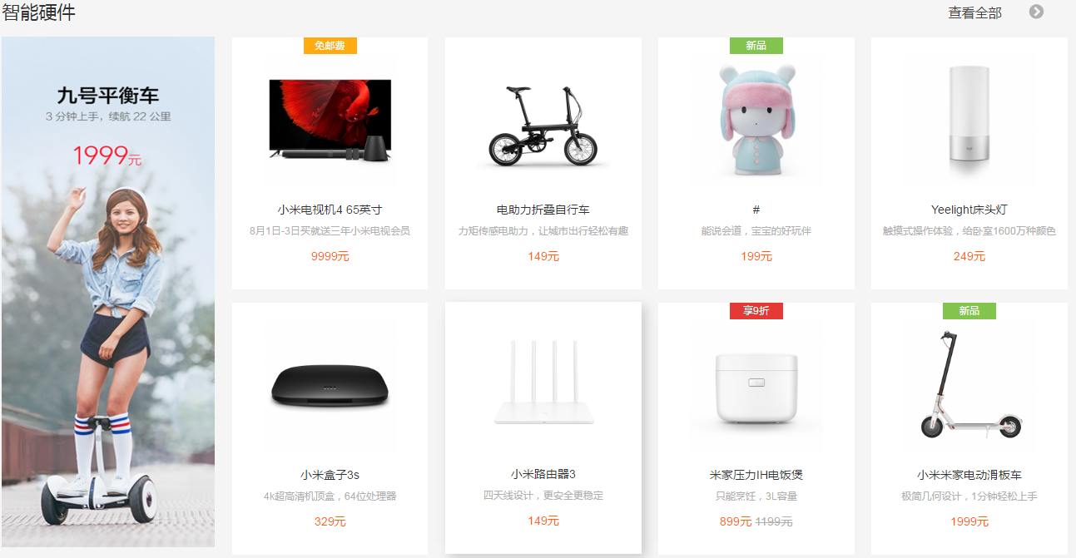

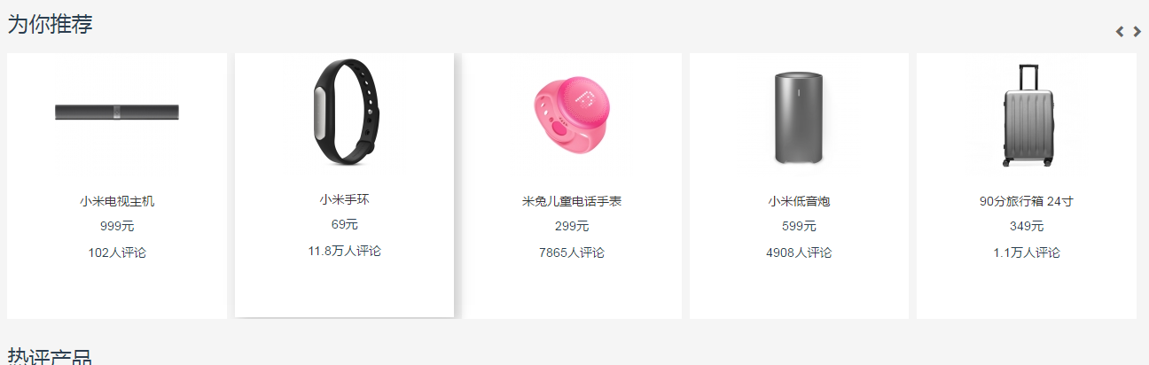

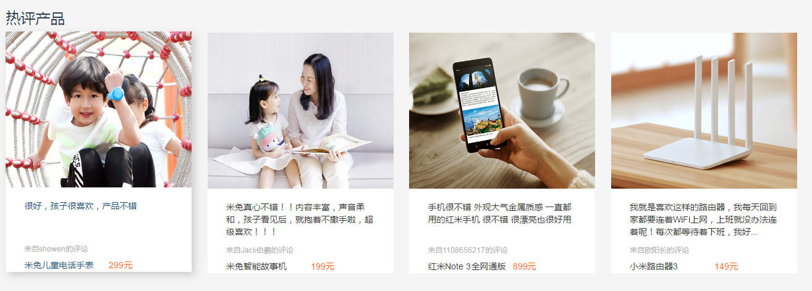

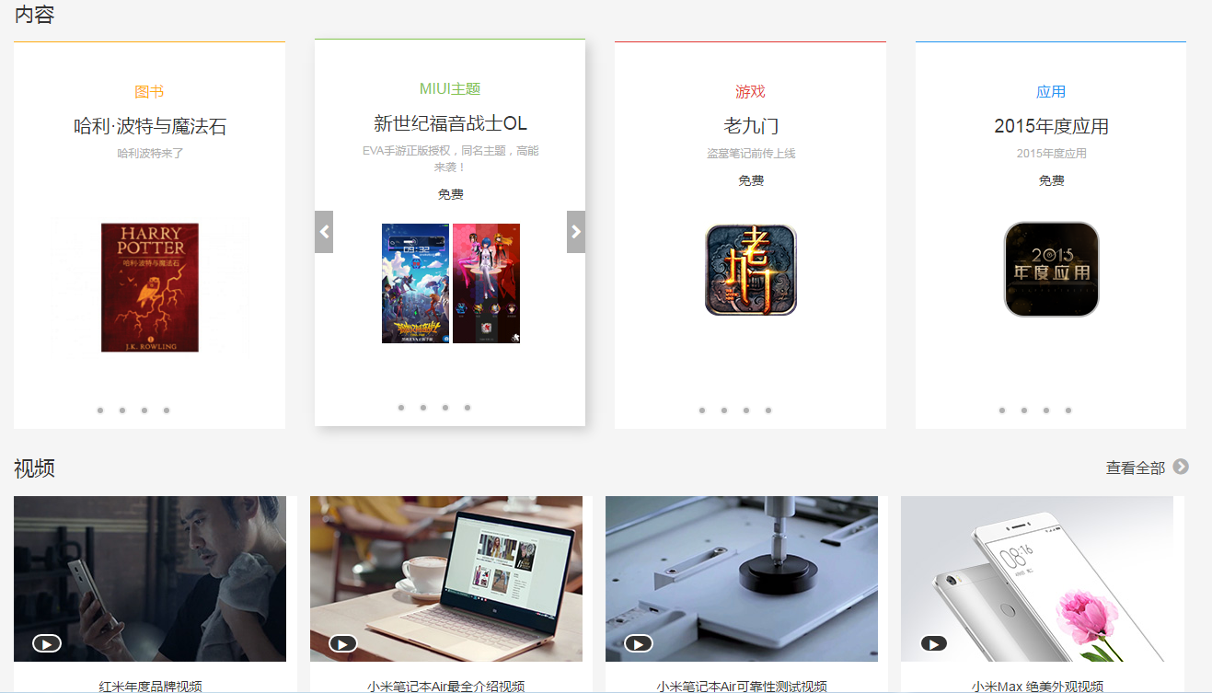

# 2用户手册格式的规定

## 2.1标题及编号

一般情况下，用户手册用章、节来划分其内容，必要时还可引入小节、小小节的概念。

### 1.1 章标题的设置

每章的编号用阿拉伯数字表示，采用“第1章”、“第2章”、……的形式表示章的编号，章的编号后面空一个半角的格，然后是这一章的标题。

1. 章必须另起一页开始打印。
2. 章的编号和标题采用左对齐的格式放在行的左边，左缩进为0。
3. 章的编号和标题中汉字采用黑体小三号字，章的编号和标题总长度不能超过一行。
4. 章的编号和标题行距取单倍行距，段前、段后分别取24磅。

### 1.2 节标题的设置

节的编号格式为“§x.y”。其中，x为章的号码，y为节的号码，用阿拉伯数字表示。节的编号后面空一个半角的格，然后是这一节的标题。

1. 原则上每一节另起一页开始打印，但对于每章的第一节，如果章标题下无说明文字，可以将其与章标题放于一页之中。
2. 节的编号和标题采用左对齐的格式放在行的左边，左缩进为0。
3. 节的编号和标题中汉字采用黑体四号字，节的编号和标题总长度不能超过一行。
4. 节的编号和标题行距取单倍行距，对于与章标题处于同页的要将其段前、段后均取12磅，否则段前取24磅、段后取12磅。

### 2.1.3 小节标题的设置

小节的编号格式为“§x.y.z”。其中x为章的号码，y为节的号码，z为小节号码，用阿拉伯数字表示。小节的编号后面空一个半角的格，然后是这一小节的标题。

1. 小节不必另起一页开始打印。
2. 小节的编号和标题采用左对齐的格式放在行的左边，左缩进0.74CM。
3. 小节的编号和标题中汉字采用黑体小四号字，小节的编号和标题总长度不能超过一行。
4. 小节的编号和标题行距取单倍行距，段前取12磅。

【注意】

1. 如果有必要，还可以在小节下面划分更小的节，我们暂且称之为小小节。
2. 对于小小节的各种规定与小节一致，为保持版面清晰，小小节不再相对于小节向右缩进。
3. 在用户手册中，系统提示信息采用幼圆五号字，其余所有的数字及字母采用Arial字体，字号与相应的汉字相同。在本规范中提到的字体如无特殊注明，均指汉字字体。
4. 用户手册中，行距均取单倍行距。

### 2.1.4 项目符号和编号的设置

在章、节、小节、小小节里面均可以含有项目符号和编号。

1. 编号
2. 编号序列相对于与之对应的标题向右缩进0.74CM。
3. 编号的格式是“n.”，其中n为阿拉伯数字。
4. 对于有名编号序列名称采用五号黑体汉字，其后面的内容采用五号宋体汉字；对于无名编号序列中的内容字体同有名编号序列。
5. 编号序列里还允许采用二级编号序列，其格式规定如下：“n）”，其中n为阿拉伯数字。
6. 二级编号相对于与之对应的一级编号向右缩进0.74CM。
7. 其它规定和一级编号序列一致。
8. 编号及二级编号的行间距取单倍行距。一级编号的第一项段前取12磅，其余各项及二级编号段前均取6磅。
9. 项目符号
10. 项目符号相对于与之对应的标题或编号序列向右缩进0.74CM。
11. 项目符号的格式是“•”，其中“•”字体为Wingdings，五号字。
12. 对于有名项目符号序列，名称采用五号黑体汉字，其后面的正文采用宋体五号字，对于无名项目符号序列中的内容字体同有名编号序列。
13. 如果项目符号序列处于编号序列的下级，则各项各项段前均取6磅；否则首项段前取12磅，其余各项段前取6磅。

【注意】项目符号和编号下的叙述文字相对于与之对应的项目符号或编号向右缩进0.74CM，首行缩进0.74CM，段前取6磅。汉字字体取宋体五号。

### 2.1.5 其它编号的设置

1. 页编号：用户手册中的正文按章进行编号，其格式为“章-页”。如，第2章的第3页，编号为“2-3”。页编号放在页脚中，具体设置方法详见“页眉、页脚设置”。
2. 图、表编号：

用户手册中的图、表均按章分别进行编号，其格式分别为“图x-y”、“表x-y”。如，第2章的第3幅图的编号是“图2-3”；第2章的第3张表格的编号是“表2-3”。在图表编号的后面空一个半角的格，然后是这一图表的名称。另外，还规定：

1. 表的编号与名称放在表的顶部。
2. 表的编号与名称和表左对齐，而整个表则居中放置。
3. 表的编号与名称段后取6磅。
4. 图的编号与名称放在图的底部。
5. 图的编号与名称和图均居中放置。
6. 图的编号与名称段前取6磅。
7. 图前面的正文段后取12磅。
8. 图、表的编号与名称中汉字采用黑体五号字。

## 2.2正文及页眉、页脚的排版

### 2.2.1 正文排版

正文排版包括字符排版、段落排版、图形排版和版权声明、目录等的排版，本节就这几方面的格式要求加以详细阐述。

1. 字符排版：
2. 用户手册的正文，系统提示采用幼圆五号字体，其余采用宋体五号字。
3. 对于界面中的按钮名称，应把按钮名称用“〈〉”括起来，按钮名称用黑体五号字书写。对于下拉菜单选项的名称，应用“”引起来，选项名称用宋体五号字书写。对于热点，应用“”引起来，热点名称用黑体五号字书写。
4. 正文均采用常规字体、标准位置、标准间距。
5. 段落排版：
6. 正文段落的首行相对于与之对应的标题或编号序列向右缩进0.74CM。
7. 行距采用单倍行距，除项目符号及编号以及图形前面正文按前面所述的特殊要求进行排版外，其余段前均取12磅。
8. 采取两端对齐方式。
9. 图形的排版：
10. 屏幕截图时，应使所截图片的尺寸为最大。
11. 对于尺寸较大的图片，可使图片的高度和宽度按同比例适当缩小。
12. 必要时可适当缩小或将图片移到下一页，以保证图片与图号及图名在同页。
13. 当正文中对图标进行说明时，应使图标同与之对应的标题对齐。
14. 为保证页面清晰，可适当调整图标右侧说明文字的行间距以及段前、段后。
15. 在屏幕截图时，图片中输入的数据不能包含本公司员工的真实姓名。
16. 版权声明、目录等的排版：

版权声明、前言、阅读指南、目录的标题为段前取36磅，段后取24磅，采用黑体小三号字；内容排版与手册正文排版相同。

### 2.2.2 版面设置

#### 2.2.2.1 版面设置

对于版面设置作如下规定：

1. 纸张大小：用户手册用纸统一规定为16开。
2. 页边距：上：30mm；下：20mm；内侧：21mm；外侧：16mm。另外采用“对称页边距”；对于版面设置页眉、页脚应选用“首页不同”和“奇偶页不同”。
3. 对于新项目或新产品可根据具体情况对版面设置适当做一些修改。

#### 2.2.2.2 关于页眉、页脚的设置

1. 页眉的设置：
2. 版权声明、前言、阅读指南、目录均无篇眉。
3. 章编号和名称所在页的篇眉为一行有50%填充的边框。
4. 对于单号页，页眉的内容是当前章的标题名，要求打印在纸的右上角。
5. 对于双号页，页眉的内容是用户手册的名称，要求打印在纸的左上角。
6. 纸的顶边与页眉的距离是23mm。
7. 页眉中汉字采用幼圆小五号字。
8. 页脚的设置：
9. 页脚的内容是当前页的页编号，如第2章第2页为2-2。
10. 页编号的字体采用Arial五号字。
11. 纸的底边与页脚的距离是13mm。
12. 版权声明、前言、阅读指南、目录的页脚为ⅰ，ⅱ等，居中放置，不带边框。

#### 2.2.2.3 注意与警告

在用户手册中，对于那些需要用户特别注意的事项，应该用“【注意】”作为标志给用户以特别的提示。关于注意标志和注意事项的格式有如下规定：

1. 注意标志同与之对应的标题对齐。
2. 注意标志采用黑体小四号汉字。
3. 注意标志段前取12磅。
4. 如果注意事项只有一条，其内容应该紧跟在注意标志的后面书写；否则，应该在注意标志的下一行开始，采用编号序列的形式分别给出。

在用户手册中，对于那些会给用户造成重大损失的行为，应该用“【警告】”作为标志给用户以警告性的提示。

【注意】关于警告标志和警告事项的格式规定与关于注意标志和注意事项的格式规定一致。